МИНИСТЕРСТВО ОБРАЗОВАНИЯ И НАУКИ РОССИЙСКОЙ ФЕДЕРАЦИИ

Федеральное государственное бюджетное образовательное учреждение

высшего профессионального образования
Красноярский государственный педагогический университет им. В.П. Астафьева
(КГПУ им. В.П. Астафьева)

Кафедра отечественной истории

УЧЕБНО-МЕТОДИЧЕСКИЙ КОМПЛЕКС ДИСЦИПЛИНЫ

ИСТОРИЯ МАТЕРИАЛЬНОЙ КУЛЬТУРЫ

Направление подготовки: 072300.62 Музеология и охрана объектов культурного и природного наследия
Профиль: Культурный туризм и экскурсионная деятельность
квалификация (степень): бакалавр

Красноярск 2011

Учебно-методический комплекс дисциплины составлен ст.преп. Е.В. Выдриным

Учебная программа обсуждена на заседании кафедры отечественной истории
"10" мая 2011 г.

и.о. заведующая кафедрой ______________________________И.Н. Ценюга

Одобрено учебно-методическим советом

"26" мая 2011 г.

Председатель _____________________________ С.И. Кангун

Кафедра отечественной истории

УЧЕБНАЯ ПРОГРАММА ДИСЦИПЛИНЫ

ИСТОРИЯ МАТЕРИАЛЬНОЙ КУЛЬТУРЫ

Направление подготовки: 072300.62 Музеология и охрана объектов культурного и природного наследия
Профиль: Культурный туризм и экскурсионная деятельность
квалификация (степень): бакалавр

Лист согласования учебной программы с другими дисциплинами направления и профиля на 2013/2014 учебный год

Наименование дисциплин, изучение которых опирается на данную дисциплину | Кафедра | Предложения об изменениях в дидактических единицах, временной последовательности изучения и т.д. | Принятое решение (протокол №, дата) кафедрой, разработавшей программу
История культуры | Музееведения | Согласование темы «История материальной культуры и быта как учебная дисциплина» | 11.09.2013, протокол №1
Историческое краеведение | Музееведения | Согласование темы «Традиционная материальная культура народов Сибири и Дальнего Востока XVII-XIX вв.» | 11.09.2013, протокол №1

и.о. зав. кафедрой А.С. Вдовин

Председатель НМС В.И. Фёдорова

"27" сентября 2013 г.

3.1. Пояснительная записка
УМКД содержит следующие разделы:
- Введение, в котором обозначены цели, задачи дисциплины, компетенции, формируемые дисциплиной, спроецированные на знания, умения, навыки студента.
- Содержание теоретического курса, который состоит из 3 модулей и 12 тем.
- Технологическую карту обучения дисциплине, раскрывающую внеаудиторную работу студентов по каждой теме дисциплины.
- Методические рекомендации по освоению дисциплины.
- Карту литературного обеспечения дисциплины, удовлетворяющую требованиям стандарта подготовки по направлению «Музеология и охрана объектов культурного и природного наследия».
- Технологическую карту рейтинга дисциплины.
- Лист внесения изменений.
- Фонд оценочных материалов по дисциплине.
- Перечень учебных материалов на электронных носителях, состоящий из ссылок на электронно-библиотечные системы и электронные образовательные ресурсы.
- Перечень учебных материалов на бумажных носителях, состоящий из печатных материалов по краеведению, используемых на занятиях.

3.2.1. Учебная программа дисциплины

3.2.1.1. Введение
В современных условиях весьма актуальными являются вопросы, связанные с традиционной народной культурой. Ее история включает явления всей жизни прошлого, получившие материальное воплощение: жилище и хозяйственные постройки, мебель, орудия труда, домашнюю утварь, средства передвижения, ткани, одежду, предметы народного прикладного искусства, предметы религиозных культов и др. История материальной культуры тесно связана с эволюцией традиционного быта и нравов, историей религий. Ведения данного курса заключаются в необходимости получения студентами системных знаний о культурном многообразии и формировании традиционной культуры народов России и Сибири под влиянием многочисленных факторов: окружающей среды, хозяйственной деятельности, миграций, государственной политики, миссионерства и т.д.
Цель курса «История материальной культуры» – составить у студентов целостное представление о многогранном процессе развития материальной культуры в различные эпохи истории человечества, вооружить знаниями о закономерностях этого процесса.
Содержание дисциплины позволяет решить следующие задачи:
– ознакомить студентов с основными историческими технологиями, применявшимися при изготовлении предметов материальной культуры,
- изучить инструментарии, типологические характеристики разнообразных предметов материальной культуры (жилищ, хозяйственных построек, домашней утвари, мебели, костюма, орудий труда, оружия и т.д.);
- рассмотреть принципы использования памятников материальной культуры в музейной экспозиции;
- овладеть методами атрибуции, необходимой для научного описания музейных предметов.
Дисциплина обеспечивает образовательные интересы личности студента в том, что дает неоспоримо важные для студента знания, необходимые для работы в музейных учреждениях.
«История материальной культуры» удовлетворяет требования заказчиков к выпускникам профиля в современных условиях, так как формирует компетенции, связанные с выполнением задач реконструирования материальной среды обитания человека прошлого в связи с экономическими, социальными и политическими особенностями исторической эпохи..
Дисциплина формирует следующие компетенции, которые проецируются на овладение знаниями, умениями и навыками:
ПК-1 - быть способным применять теоретические основы и инструментарий (методы) историко-культурного и музеологического знания в исследованиях современного музея и объектов культурного и природного наследия
ПК-2 - быть способным понимать, изучать и критически анализировать научную информацию по тематике исследования, используя адекватные методы обработки, анализа и синтеза информации и представлять результаты исследований,
ПК-3 - быть готовым применять современные методы исследований в ведущих направлениях музейной деятельности и сохранения культурного наследия,
ПК-4 - быть способным понимать, изучать и критически анализировать научную информацию по тематике исследования, используя адекватные методы обработки, анализа и синтеза информации и представлять результаты исследований.
В результате изучения курса студент должен
Знать:
- всю совокупность предметов русской материальной культуры и их характерные особенности, их типологию и терминологию, а также правила их научного описания.
Уметь:
- правильно атрибутировать их, используя знание характерных особенностей предметов, определить их точное место бытования в исторической среде обитания и в музейной экспозиции, грамотно, с необходимой полнотой описать их.
Владеть:
- навыками атрибуции предметов русской материальной культуры и ее научного описания.
Место дисциплины в структуре ООП - дисциплина «История материальной культуры» входит в базовую часть Профессионального цикла, объем дисциплины 5 з.е. (180 часов), изучается в 4-5-м семестрах. Итоговая форма аттестации – экзамен.

3.2.1.1. Содержание теоретического курса.
Модуль I. История мировой материальной культуры и быта

Тема 1. История материальной культуры и быта как учебная дисциплина
Цели и задачи учебного курса «История материальной культуры». Содержание и структура курса, соотношение с другими историческими дисциплинами. Культура как историческая целостность материальной и духовной культуры. Возникновение понятия «материальная культура» в европейской науке XIX в. Понятия «культурный слой» и «памятники материальной культуры».
Влияние экологических условий на материальную культуру. Культура жизнеобеспечения.
Изучение материальной культуры. Важнейшие типы источников по истории материальной культуры: предметные, изобразительные, фольклорные, письменные. Методологические основания изучения материальной культуры. Системный подход. Структурно-функциональный анализ. Типологический подход. Типологизация по формальным и функциональным критериям.
Методы изучения материальной культуры. Сравнительно-исторический метод. Картографирование явлений материальной культуры. Историческая стратиграфия и хронологическая атрибуция. Прoблема классификации типов хозяйства и компонентов материальной культуры.
Основные классификационные схемы явлений материальной культуры (на примере жилища). Экология жилища. Жилище как сложный культурный комплекс. Жилые, хозяйственно-бытовые, религиозно-обрядовые, символические функции жилища. Ведущие типологические признаки жилища: форма жилой застройки, внутренняя планировка дома, функциональное использование его помещений, системы отопления, материал, конструкция стен и крыши, положение пола по отношению к поверхности земли. Жилища древних и средневековых кочевников. Разборные и неразборные передвижные жилища.

Тема 2. Материальная культура первобытного общества
Проблема начала культуры. Адаптация человека в различных природно-климатических условиях. Система жизнеобеспечения первобытного человека. Орудия трудовой деятельности. Появление первых искусственных жилищ. Строительные материалы. Типы жилищ, их конструктивные особенности. Возникновение одежды. Пища. Простейшие способы приготовления пищи: жаренье, печение. Варка пищи. Консервирования.
Развитие каменной индустрии в эпоху палеолита. Появление новых технических приемов обработки материалов в позднем палеолите. Совершенствование орудий труда, охоты, рыболовства. Неолит. Новая техника обработки камня (шлифование, заточка, пиление). Становление производящего хозяйства.
Технология древнейших производств. Обработка волокнистых веществ. Плетение, Прядение. Способы прядения. Ткачество. Древнейшие материалы для изготовления тканей. Технология обработки шкур и выделки кожи. Посуда из дерева, коры и кожи. Возникновение и совершенствование керамического производства. Разнообразие форм керамической посуды. Орнаментация посуды. Знакомство человека с металлом. Способы плавления металла и изготовления металлических изделий.
Транспортные средства. Волокуши. Лыжи. Лодки. Изобретение паруса. Возникновение верховой езды.
Магия и ее материальные атрибуты.

Тема 3. Материальная культура древнейших цивилизаций
Возникновение древнейших цивилизаций Старого и Нового света на основе ирригационного земледелия в сочетании с животноводством и ремеслом. Распространение металлургии. Совершенствование орудий труда. Появление плуга. Изготовление с применением металла боевого и охотничьего оружия, орудий для ловли рыбы и др. Гончарное производства. Гончарный круг. Совершенствование технологии керамического производства. Глазурь. Изобретение фарфора.
Обработка древесины при помощи металлических орудий. Обработка кости и рога. Расцвет ювелирного дела. Приемы изготовления филиграни, зерни, инкрустации, золочения, пайки, клепки. Древнейшие ткацкие станки. Горизонтальный и вертикальный ткацкие станки.
Типы поселений. Города в эпоху ранних цивилизаций как культовые, административные, торговые и ремесленные центры. Общественные и жилые постройки. Планировка поселений. Успехи строительной техники. Строительные приспособления и механизмы. Строительные материалы. Сельский дом. Дома горожан. Дворцы, их интерьер. Культовые сооружения. Гробницы. Ступенчатые пирамиды. Оборонительные сооружения.
Средства передвижения. Водные и наземные средства транспорта. Типы судов. Колесо, колесные повозки. Изобретение колеса со спицами и ступицей. Боевые колесницы. Воинское вооружение. Защитные доспехи.
Одежда древних египтян. Мужской и женский костюм. Головные уборы и обувь. Наряд фараонов и представителей высших сословий. Основные предметы одежды древних народов Сибири. Костюм знатных людей и простолюдинов. Украшения. Оружие.
Быт. Утварь. Посуда. Мебель.

Тема 4. Материальная культура античности
Истоки античной цивилизации. Занятия, сельскохозяйственные орудия и ремесла. Коммуникации. Средства передвижения. Мосты и водопроводы. Постройки. Общественные здания и частные дома. Планировка домов. Загородные виллы. Дворцы императоров. Храмы и культовая утварь.
Костюм античного общества. Основные типы одежды древних греков. Складывание греческого костюма в тесной связи с условиями жизни и эстетическими представлениями. Мужской костюм, его основные части – хитон и гиматий. Обувь, головные уборы. Женский костюм. Нижняя и верхняя одежда. Дополнения к костюму. Прическа. Вооружение и одежда воинов. Облачение жрецов.
Костюм Древнего Рима. Одежда представителей различных слоев населения. Нижняя и верхняя одежда. Основные типы туник. Плащи. Особенности женского костюма. Материалы для изготовления одежды. Прически и украшения. Римская военная одежда.
Быт греков и римлян. Домашняя утварь. Керамика. Посуда. Внутреннее убранство жилища. Мебель. Осветительные приборы.
Окраины античного мира и древности кочевых культур в эллинское время.

Тема 5. Материальная культура Византии и средневековой Европы
Византия. Историко-географический очерк. Техника сельского хозяйства. Ремесло. Инструменты ремесленника. Города и сельские поселения. Типы городского и сельского жилища. Строительные материалы. Византийская архитектура – непосредственная продолжательница художественных традиций позднеантичного мира. Городской характер ранневизантийской цивилизации. Изменение внешнего облика поселений, возрастание удельного веса деревень.
Утверждение христианства, изменение под влиянием нового мировоззрения облика городов. Культовые постройки. Формирование типа купольного храма. Софийский собор в Константинополе.
Расцвет декоративно-прикладного искусства. Аристократическое и народное прикладное искусство. Предметы светского и церковного назначения. Храмовая утварь. Художественный металл. Украшения. Перегородчатые эмали. Резная кость. Мелкая пластика из камня (стеатиты). Глиптика (резьба по цветным минералам). Резьба по драгоценным и полудрагоценным камням. Поливная керамика. Стекло.
Костюм византийцев. Ткани. Мужская одежда, обувь, головные уборы и прически. Одежда женщин. Прически и украшения. Царская одежда и императорские регалии. Одеяния должностных лиц. Облачение священнослужителей.
Быт. Изменения в общественном и частном быту, связанные с утверждением христианства. Храмы. Интерьер жилища. Мебель. Посуда.
Истоки культуры западноевропейских народов. Огрубление орудий труда и упрощение изделий после падения античного мира. Варваризация европейского общества, частичный разрыв с античной культурой. Общие черты в искусстве и материальной культуре народов Западной Европы, их выражение в романском (Х-XII вв.) и готическом (XIII-XV вв.) стилях.
Сельское хозяйство и ремесло. Добыча и обработка металлов. Производство новых видов оружия. Снаряжение рыцаря. Стеклоделие. Шерстяное производство. Производство хлопковых тканей. Кожевенное дело. Отделение от кожевенного ремесла сапожного в конце I тыс. Пергамент. Бумага. Процесс изготовления бумаги. Комплекс средств для книгопечатания. Средневековые механизмы. Первые машины. Часы. Механические часы.
Поселения. Средневековый город. Планировочная структура и архитектурно-пространственная композиция городов. Общественные здания. Жилища горожан. Типы сельских поселений. Типы жилища. Дома ремесленников. Многообразие региональных вариантов. Техника жилого строительства. Строительные и облицовочные материалы. Каменные замки, организация их внутреннего пространства.
Быт. Мебель и другие предметы домашнего обихода. Меблировка замков и монастырей. Структура питания. Кухонный реквизит и утварь. Посуда. Разнообразие материала, формы, орнаментации.
Тенденции в развитии костюма раннего и позднего средневековья. Материалы и изготовление одежды. Костюм раннего средневековья. Женский и мужской костюм. Головные уборы. Обувь. Дополнения к костюму. Особенности костюма феодальной знати. Усиление дифференциации костюма. Изменение форм женского костюма. Совершенствование техники шитья. Основные предметы одежды. Отделка и украшения костюма. «Карнавал мод». Костюм королей. Городской костюм. Крестьянское платье. Облачение духовенства. Воинские доспехи.
Материальная культура и образ жизни в позднем средневековье. Материальная база преобразовательных процессов XVI – первой половины XVII в. Накопление нового технического опыта, совершёнствование средств производства, освоение новых видов производства. Усиление использования энергетической силы воды, интенсификация труда, совершенствование средств коммуникаций и др. Многообразие форм повседневной жизни. Формирование европейского хозяйственно-культурного универсума в позднем средневековье.

Модуль II. История отечественной материальной культуры и быта

Тема 6. Материальная культура славян
Истоки праславянской культуры. Прародина славян. Особенности материальной культуры древнейших славян по данным праславянской лексики. Изменения в материальной культуре древнейших славян с наступлением железного века. Хозяйственные занятия. Прогресс в плужном земледелии и ремеслах. Ведущие ремесла. Подъем железоделательного производства. Отделение металлургии от кузнечества и превращение кузнечного дела в самостоятельную отрасль ремесла.
Влияние скифов и античной цивилизации. Изменения в материальной культуре древних славян в начале эпохи раннего средневековья.
Восточные славяне. Расселение и занятия. Развитие ремесленной техники. Ювелирное ремесло. Ювелирные изделия, техника обработки материалов. Производственный и бытовой инвентарь.
Поселки и жилища. Типы жилищ и хозяйственных построек. Свайные сооружения. Усадебный комплекс. Городища восточных славян. Языческие храмы. Захоронения.
Пища. Роль растительной пищи. Одежда славян. Мужская и женская одежда. Комплекс украшений восточнославянских племен.
Культурное взаимодействие восточных славян с германскими, балтскими и финскими народами.
Тема 7. Материальная культура Киевской Руси
Общие условия и особенности развития культуры древнерусского государства. Земледелие – основа экономики Киевской Руси. Орудия подсечного земледелия. Пахотные и другие сельскохозяйственные орудия. Ремесло, его высокий технический уровень. Становление городского ремесла. Совершенствование техники и технологии металлургического процесса и железообрабатывающего ремесла. Специализация кузнечного дела. Литейное дело. Приемы механической обработки цветных металлов. Традиции ювелирного дела. Художественное стеклоделие. Эмальерное дело. Отрасли военного ремесла. Оружейное дело. Дружинное оружие IX-Х вв. Вооружение XI-XIII вв. Основные виды и формы деревообрабатывающего инструментария. Расширение гончарного производства. Формирование самостоятельного художественного стиля в древнерусском ремесле.
Эволюция поселений. Возникновение городов. Планировочная структура городов. Укрепленный центр (крепость) и посад. Усадьба. Развитие домостроительства. Полуземлянки. Становление наземного жилища. Срубные постройки. Хозяйственные постройки. Внутренняя планировка и интерьер жилища. Хоромные ансамбли, их убранство. Деревянное зодчество. Дворцы, княжеские замки. Жилые дома феодалов.
Каменное строительство Х-XI вв. в Киеве и других городах. Выработка самостоятельных архитектурных приемов в композиции и плановом построении крупных общественно-культовых зданий. Интерьер общественно-культовых зданий. Монастырские соборы. Общие тенденции развития и особенности зодчества древнерусского государства.
Становление фортификационного дела. Средства и пути передвижения. Усовершенствование водных путей. Волоки. Сухопутное движение. Ладья и челн в погребальном обряде.
Быт. Пища и утварь. Деревянная, глиняная и металлическая посуда. Одежда. Материалы для изготовления одежды. Характерные черты мужского и женского костюма. Предметы одежды. Нательная, набедренная, верхняя одежда. Головные уборы. Обувь. Народная одежда и костюм знати. Украшения. Оформление княжеско-боярского убора. Быт феодалов. Придворный быт.
Восточноевропейские степи на рубеже двух тысячелетий. Культурное взаимодействие Руси с кочевыми народами в контактных зонах.

Тема 8. Материальная культура Руси в удельный период
Материальная культура Руси в начальный период политической раздробленности (середина XII – начало ХПI вв.), ее общие основы и местные особенности. Формирование региональных политических, экономических и культурных центров.
Северо-Восточная Русь. Рост и укрепление городов. Белокаменное строительство. Художественное оформление храмов. Элементы декора. Скульптурное убранство соборов. Резьба по камню. Церковная утварь. Архитектурный ансамбль Боголюбова. Стилевые особенности Владимиро-Суздальского зодчества, его влияние на формирование общерусской художественной культуры.
Материальная культура Великого Новгорода. Жилище. Инженерные сооружения: мостовые, системы дренажей и водоотводов. Каскады. Особенности монументального строительства. Строительные материалы. Типы культовых построек Формирование новгородского посадского храма. Монастырские соборы. Новгородское художественное ремесло. Народные основы прикладного искусства.
Судьбы Руси и ее культуры под игом монголо-татарских завоевателей. Последствия вторжения и ига. Ослабление русских городов. Подрыв основы материальной культуры – ремесла. Прекращение на полвека каменного строительства, утрата многих прежних технико-строительных приемов.
Новый подъем русской культуры со второй половины XIV века, ее национальный характер. Начало формирования культуры русской (великорусской) народности, взаимодействие с культурами других народов.
Возрождение традиций домонгольского ремесла. Техника основных отраслей ремесла. Орудия труда, ремесленные инструменты. Основные виды обработки металла и продукции железообрабатывающего ремесла. Деревообработка: инструментарий, виды подельной древесины. Отделение ткачества от прядения в домонгольский период. Операции текстильного производства. Принадлежности прядения и ткачества. Основные технологические приемы обработки кожи. Обработка кости, номенклатура костяных изделий. Стеклоделие. Химические промыслы и виды их продукции: смола, деготь, краски, поташ, мыло и др.
Художественные ремесла. Особенности развития прикладного искусства. Художественный металл. Ювелирное дело. Технологические операции: ковка, чеканка, гравировка, чернение, эмаль, скань, золочение, штамповка, фигурное литье. Ювелирные мастерские. Древнерусское шитье. Лицевое и орнаментальное шитье. Выдающиеся произведения русского художественного ремесла.
Города и сельские поселения. Возобновление каменного строительства. Рост городов. Застройка Москвы, Новгорода и других городов. Монументальное строительство. Культовая и гражданская архитектура. Крепостная архитектура.
Жилище. Усадьба с жилым домом и хозяйственными постройками – основная единица застройки. Усадьбы феодалов, крестьян и ремесленников. Планировка жилищ. Дома феодальной знати. Каменные палаты. Убранство внутренних покоев.
Комплекты одежды различных половозрастных и социальных групп. Изменения в княжеских и боярских одеждах. Одежда и снаряжение воинов.
Быт. Пища и утварь. Домашний и общественный быт. Монастырский быт.

Модуль III. История отечественной материальной культуры и быта

Тема 9. Материальная культура Русского государства в XVI-XVII вв.
Сохранение и дальнейшее развитие традиций русского средневекового ремесла. Увеличение специализации ремесел, усиление связей с рынком. Виды ремесел и ремесленных специальностей. Добывающие промыслы. Обрабатывающие промыслы и ремесло. Мануфактуры. Транспортные средства.
Ювелирное дело. Оружейная палата и ее службы. Оружие и меднолитейное дело. Посадские мастерские серебряного дела. Лицевое и орнаментальное шитье. Изразцовое дело. Архитектурные и печные изразцы. Особенности развития художественного ремесла.
Поселения и жилища. Сельские поселения. Системы расселения. Поселения городского типа. Города – укрепленные центры торговли и ремесла. Старинные города в эпоху Московского царства. Изменение облика городов, рост посада и слобод. Организованное строительство городов в Московском государстве. Появление новых городов в связи с расширением государственных границ, их особенности. Историческая устойчивость структуры русского города.
Жилые усадьбы горожан. Водоснабжение. Изменения в жилищах крестьян. Усовершенствование комплекса крестьянских построек. Формирование замкнутого дворового комплекса. Боярские села. Элементы богатого жилого комплекса.
Культура Москвы – квинтэссенция культуры всего государства. Каменное строительство в Москве. Церковная, гражданская и оборонительная архитектура. Кремль. Китай-город. Белый город. Земляной город. Пригородные дворцы и усадьбы. Особенности деревянного зодчества. Выработка новых композиционных и конструктивных приемов. Ансамблевость – характерная черта зодчества XVII столетия. Начало формирования новых принципов архитектуры и градостроительства в недрах веками сложившейся градостроительной культуры.
Одежда. Основные ткани и изготовление одежды. Предметы мужского и женского костюма. Принадлежности боярского и дворянского костюма. Парадная одежда знати. Облачение царя. Воинский костюм. Головные уборы мужчин. Женские прически и головные уборы. Тенденция к обособлению костюма феодальных верхов от одежды простонародья. Отражение в костюме социальных градаций. Одеяние священнослужителей.
Пища. Ритуальная еда. Крестильный и поминальный столы. Бытовая утварь. Материалы для изготовления посуды. Разнообразие столовой посуды. Внутреннее убранство жилища. Мебель. Проникновение отдельных сторон европейского образа жизни и предметов обихода в российский быт.

Тема 10. Материальная культура России XVIII – первой половины XIX в.
Основные черты и тенденции развития русской культуры XVIII – первой половины XIX вв., движение к социокультурной синхронизации с Западной Европой. Изменения в культуре сельскохозяйственного и промышленного производства. Начало формирования капиталистического уклада, его влияние на отрасли материального производства. Мелкая, промышленность. Отхожие промыслы, их виды и центры. Рост промыслов; появление новых видов ремесел. Мануфактуры. Новшества в промышленном производстве. Использование механизмов.
Пути и средства сообщения. Сухопутный и водный транспорт. Начало строительства каналов.
Поселения. Крестьянские поселения, их планировочные формы. Неземледельческие поселения. Города. Рубеж XVII-XVIII вв. – начало качественно нового этапа в развитии русской архитектуры и градостроительства. Основание и градостроительное развитие повой столицы – Петербурга. Новые города на регулярной основе: градокрепости, судостроительные и портовые города, города-заводы и др. Города Сибири.
Москва. Нововведения в структуре города, появление новых содержательных и планировочных узлов. Застройка городских усадеб. Целенаправленные действия по благоустройству города. Церковное строительство. Строительство новых административно-управленческих зданий. Архитектурно-строительные работы в Кремле. Московское дворцовое строительство. Дворцовые интерьеры. Парковая архитектура. Тенденции в развитии интерьера. Областная реформа и перепланировка русских городов. Перепланированные города: особенности структур, центров, ансамблей.
Жилище. Крестьянский двор, конструкция жилых строений. Изменения в типах организации внутреннего пространства жилища. Комплекс построек крестьянского двора.
Нововведения в быту в петровскую эпоху. Появление новых видов одежды. Парадный и повседневный дворянский костюм. IIоявление специальной домашней одежды. Введение гражданской форменной одежды. Военный костюм. Мундирное платье. Полная унификация чиновничьей одежды при Павле I. Женская парадная, нарядная и повседневная одежда. Европеизация дворянского костюма. Устойчивая приверженность остальных сословий к старорусской одежде, сохранение ее форм в крестьянском костюме.
Основные комплексы русского национального костюма и их локальные варианты. Вариативность традиционного костюма в связи с возрастными различиями, социальным положением и пр. Основные предметы одежды и их назначение.
Быт представителей различных сословий Российской империи.

Тема 11. Материальная культура России второй половины XIX – начала XX в.
Новые явления в экономической и социальной жизни Российской империи, их проявление и отражение в развитии материальной культуры. Прогресс в технике и технологии различных отраслей промышленности, тенденция к созданию массового, непрерывного и автоматизированного производства. Развитие транспорта и средств связи. Техника и технология сельского хозяйства.
Тенденции и направления в развитии архитектуры. Региональные и локальные типы традиционного жилища народов Российской империи. Жилище восточнославянских народов. Сельские поселения и застройка усадьбы. Строительные материалы. Планировка жилого дома. Типы внутренней планировки жилого помещения. Типология восточнославянского жилища. Жилище восточнославянского населения Сибири (типы и варианты планировки). Городское жилище восточных славян. Типы городских домов, их планировка. Предметы интерьера жилища. Мебель, предметы убранства и освещения жилища.
Традиционное жилище других народов европейской части России. Жилище народов Средней Азии и Казахстана.
Светский костюм. Изменения в мужском и женском костюме. Городской костюм. Костюм и украшения эпохи модерна.
Национальные и территориальные комплексы традиционной одежды и украшений народов Российской империи. Костюм восточнославянских народов. Русский народный женский костюм и его региональная специфика. Обрядовая одежда. Эволюция традиционного костюма. Воздействие европейской моды на народный костюм.
Новые характерные черты быта населения Российской империи. Социальная и региональная специфика быта.

Тема 12. Традиционная материальная культура народов Сибири и Дальнего Востока XVII-XIX вв.
Традиционные занятия коренных народов Сибири и Дальнего Востока. Хозяйственно-культурные типы и хозяйственные комплексы. Традиционная система жизнеобеспечения. Ремесленные и промысловые занятия, орудия для обработки дерева, кожи, кости и др. Орудия охоты. Снаряжение охотника и рыболова. Металл (лезвия ножей, наконечники). Традиционные средства передвижения. Водные и сухопутные средства передвижения.
Поселения и жилища. Типы заселения. Основные типы построек, их классификация. Назначение построек (жилые, хозяйственные, общественные), срок использования (временные, сезонные, круглогодичные), степень мобильности (стационарные, передвижные), горизонтальная структура (планировка и ориентация). Техника и материалы изготовления построек.
Общие сведения об одежде коренных народов Сибири и Дальнего Востока. Материалы для изготовления одежды. Верхняя и нательная одежда. Глухая и распашная одежда. Сезонные различия в одежде. Мужская, женская, детская одежда. Мужская производственная (промысловая) одежда. Мужская погребальная и праздничная одежда. Женский повседневный костюм. Женская погребальная и праздничная одежда. Головные уборы. Обувь, рукавицы, их сезонные варианты. Украшение одежды, орнаментальная отделка обуви, головных уборов и др.
Шаманский костюм как культурный феномен. Комплекты ритуальной одежды шамана, особенности кроя шаманского костюма. Снаряжение и атрибуты шамана. Этнокультурные истоки ритуального облачения сибирских шаманов.
Быт. Внутреннее обустройство и убранство жилища. Традиционная утварь, материалы и инструментарий для изготовления предметов домашнего быта. Характеристика комплексов питания. Традиционные приемы и способы приготовления пищи и хранения продуктов.

3.2.1.1. Технологическая карта обучения дисциплине

ИСТОРИЯ МАТЕРИАЛЬНОЙ КУЛЬТУРЫ
(наименование дисциплины)
студентов ООП 072300.62 Музеология и охрана объектов культурного и природного наследия, профиль Культурный туризм и экскурсионная деятельность (направление и уровень подготовки, шифр, профиль)
по очной форме обучения
(общая трудоемкость 5 з.е.)

Наименование модулей, разделов, тем | Всего часов | Аудиторных часов |  |  |  | Внеауди-  торных  часов | Содержание внеаудиторной работы | Формы контроля
Наименование модулей, разделов, тем | Всего часов | всего | лекций | семинаров | лаборат.  работ | Внеауди-  торных  часов | Содержание внеаудиторной работы | Формы контроля
Модуль I. История мировой материальной культуры и быта | 72 | 36 | 16 | 20 |  | 36
Тема 1. История материальной культуры и быта как учебная дисциплина | 6 | 4 | 2 | 2 |  | 2 | Составление библиографии | Проверка письменной работы
Тема 2. Материальная культура первобытного общества | 8 | 4 | 2 | 2 |  | 4 | Составление библиографии | Проверка письменной работы
Тема 3. Материальная культура древнейших цивилизаций | 8 | 4 | 2 | 2 |  | 4 | Составление картотеки | Проверка письменной работы
Тема 4. Материальная культура античности | 8 | 4 | 2 | 2 |  | 4 | Создание видеоряда орудий труда | Презентация видеоряда
Тема 5. Материальная культура Византии и средневековой Европы | 8 | 4 | 2 | 2 |  | 4 | Составление таблицы предметов материальной культуры | Проверка письменной работы
Модуль II. История отечественной материальной культуры и быта
Тема 6. Материальная культура славян | 10 | 4 | 2 | 2 |  | 6 | Презентация по материальной культуре славян | Защита презентации
Тема 7. Материальная культура Киевской Руси | 12 | 6 | 2 | 4 |  | 6 | Презентация по материальной культура Киевской Руси | Защита презентации
Тема 8. Материальная культура Руси в удельный период | 12 | 6 | 2 | 4 |  | 6 | Атрибуция предметов материальной культуры удельного периода | Проверка письменной работы
Модуль III. История отечественной материальной культуры и быта | 108 | 54 | 16 | 38 |  | 18
Тема 9. Материальная культура Русского государства в XVI-XVII вв. | 16 | 12 | 4 | 8 |  | 4 | Создание проекта (рисунки и макеты предметов материальной культуры) | Защита проекта
Тема 10. Материальная культура России XVIII – первой половины XIX в. | 16 | 12 | 4 | 8 |  | 4 | Атрибуция предметов материальной культуры | Проверка письменной работы
Тема 11. Материальная культура России второй половины XIX – начала XX в. | 18 | 14 | 4 | 10 |  | 4 | Атрибуция предметов материальной культуры | Проверка письменной работы
Тема 12. Традиционная материальная культура народов Сибири и Дальнего Востока XVII-XIX вв. | 22 | 16 | 4 | 12 |  | 6 | Работа в Красноярском краеведческом музее, атрибуция предметов | Выступление на учебной конференции
Экзамен | 36 |  |  |  |  | 36 |  | Экзамен

3.2.1.2. Методические рекомендации по освоению дисциплины.
Самостоятельная работа заключается в выполнении письменных заданий на основе полученных в процессе обучения знаний и самостоятельного изучения учебного материала. Контрольная работа выполняется в виде письменных ответов на вопросы.
Цель: усвоение «История материальной культуры» в объеме, установленном программой, в том числе наиболее сложных и выделенных на самостоятельное изучение тем; способствование развитию навыков самостоятельного изучения дисциплины и работы с литературой; контроль выполнения студентом учебного плана и проверка усвоения знаний.
Критерии оценки контрольной работы: Работа должна быть обязательно оформлена в письменном виде. К оформлению таких работ предъявляются особые требования, с которыми должен быть знаком каждый студент.
Во время проведения научного исследования при изучении литературы обычно накапливается большое количество самых разнообразных черновых записей, фиксирующих результаты полученные студентом по ходу работы. Такие записи необходимо постоянно систематизировать и упорядочивать.
При изложении научного материала должны соблюдаться следующие основные требования:
• конкретность, подразумевающая, что из всего многообразия приобретенных в ходе научной работы знаний, сведений, данных будут отобраны только те, которые необходимы для раскрытия вашей темы или решения вашей проблемы;
• четкость, которая достигается выделением в тексте отдель¬ных частей, характеризующихся смысловой связностью и цельностью;
• логичность, предусматривающая определенную, заранее принятую последовательность этих частей;
• аргументированность (т. е. доказательность), когда каждая высказываемая мысль подкрепляется убедительными доводами (почему это так, а не иначе) или подтверждается авторитетными мнениями других ученых;
• точность формулировок, которая позволит избежать неоднозначного толкования ваших высказываний.
Требования к оформлению работы:
Работу следует выполнять только с применением печатающих и графических устройств вывода на ПЭВМ на одной стороне листа белой бумаги формата А4. Текст оформляется в текстовом редакторе Word версии не ниже 6.0. Тип шрифта: Times New Roman. Тип основного текста: обычный, размер 14 пт. При написании работы необходимо соблюдать равномерную плотность, контрастность и четкость изображения по всему тексту, жирным и иным шрифтом (кроме заголовков) ничего не выделять. Текст выравнивается по ширине листа. Междустрочный интервал - полуторный. Рекомендуется печатать, соблюдая следующие размеры:
•верхнее - 15 мм нижнее- 20 мм;
•левое -30 мм правое -10 мм;
•абзац -12,5 мм
Все листы работы должны быть пронумерованы. Нумерация проставляется арабскими цифрами в правом верхнем углу страницы, начиная с цифры 2 на листе «Оглавление».
В работах используются подстрочные ссылки (сноски), которые отделяются от основного текста сплошной чертой шириной около 1/3 размера страницы. Ссылки печатаются с абзацного отступа через один интервал и нумеруются арабскими цифрами без скобки, на каждой странице начиная с цифры 1 (постраничная нумерация).
В тексте знак сноски в виде соответствующей цифры должен стоять в конце предложения (группы предложений) или в конце цитаты, к которой эта ссылка относится.
Первая ссылка на тот или иной источник должна содержать все обязательные элементы: фамилию и инициалы автора, название работы, место, год издания и номер цитируемой страницы. При ссылке на статью указывается также источник публикации.
Например:
¹ Смирнов В.С. Историческое познание. М., 2006. С. 234.
Ссылка на статью в периодическом издании:
² Сердюк В.А. Методология истории// Вопросы истории. 2001. № 5. С. 23.
Ссылка на нормативно-правовой акт:
³ О муниципальной службе в РФ: Федеральный закон от 2 марта 2007 г. № 25-ФЗ (в ред. от 2 июля 2008 г.) // Собрание законодательства РФ. 2008. № 27. Ст. 2864. Ст. 2, п. 1.
При нескольких ссылках на одну и ту же работу полное описание дается только в первой ссылке, а в последующих приводится фамилия и инициалы автора, заглавие источника и номер страницы. Длинные заглавия могут быть сокращены, опущенные слова заменяются многоточием.

3.2.2. Учебные ресурсы.

3.2.2.1. КАРТА ЛИТЕРАТУРНОГО ОБЕСПЕЧЕНИЯ ДИСЦИПЛИНЫ
(карта литературы)

ИСТОРИЯ МАТЕРИАЛЬНОЙ КУЛЬТУРЫ
студентов ООП 072300.62 Музеология и охрана объектов культурного и природного наследия, профиль Культурный туризм и экскурсионная деятельность
(направление и уровень подготовки, шифр, профиль)
по очной форме обучения

Наименование | Наличие  (кол-во экз.)/  место хранения | Потреб-ность (экз./чел.) | Примечания
Обязательная литература
Модуль №1 «История мировой материальной культуры и быта»

Мартынов А.И. Археология:Учебник / А.И. Мартынов.- 6-е изд., перераб..- М.:Ввысшая школа, 2008. – 447 с.. | 50 | 5
Алексеев В.П. История первобытного общества: учебник/ В.П. Алексеев, А.И. Першиц. – М.: АСТ: Астрель, 2007. – 246 с. | 100 | 10
Модуль №2 «История отечественной материальной культуры и быта»

Археология: учебник/ Ред. В.Л. Янин. – М.: МГУ, 2006. – 608 с. | 70 | 7
Модуль №3 «История отечественной материальной культуры и быта»

Красноярье: пять веков истории: Учеб. пособие по краеведению. Ч. III/ ред. В. И. Федорова. - Красноярск: Платина, 2008. - 448 с. | 37 | 3,7
Дополнительная литература (по всем модулям)
Абрамова Н.Г. Вспомогательные исторические дисциплины: учебное пособие/Н.Г. Абрамова, Т.А. Круглова.- 2-е изд. Испр..- М.: Академия, 2011. – 368 с. | 5 | 0,5
Археология: учебник/ Ред. В.Л. Янин. – М.: МГУ, 2006. – 608 с. | 70 | 7
Акимова Е.В. Техника обработки камня и кости в палеолите: Метод. Рекомендации для студ. 1 курса исторического факультета/ автор-составитель Е.В. Акимова. – Красноярск: РИО КГПУ , 2004. – 64 с. | 150 | 15
.Боден, Л. Инки. Быт. Культура. Религия: монография/ Л. Боден, пер. с англ. Е.Б. Межевитинова. – М.: Центрополиграф, 2004. – 255 с. | 1 | 0,1
Саггс, Х. Вавилон и Ассирия. Быт, религия, культура: монография/ Х. Саггс; Пер. с англ. Л.А. Карпова. – М.: Центрополиграф, 2004. – 234 с. | 3 | 0,3
Северные рубежи раннеславянского мира в III – V вв. н.э.: научное издание. Вып. 8: Раннеславянский мир/ Н.В. Лопатин, А.Г. Фурасьев.- Новосибирск: Институт археологии и этнографии СО РАН, 2007. – 252 с. | 1 | 0,1
Баден Л. Инки. Быт. Культура. Религия: монография/ Л.Баден; пер. с англ. Е.Б. Межевитинова. – М.: Центрополиграф, 2004. - 255 с. | 1 | 0,1
Байбурин, А.К. Жилище в обрядах и представлениях восточных славян/ А.К. Байбурин. – М.: Языки славянской культуры, 2005. – 224 с. | 2 | 0,2
Белорусия и Украина: История и культура: Ежегодник 2003 / Институт славяноведения; ред. Б.Н. Флоря. – М.: Наука, 2003. – 414 с. | 1 | 0,1
Восточная Европа в Средневековье: К 80-летию Валентина Васильевича Седова/: Ин-т археологии. – М.: Наука, 2004.-352 с. | 1 | 0,1
Всемирная история в IX томах/глав. Ред. Е.М. Жуков; Академия наук СССР; М.: государственное издательство политической литературы, 1955-1983. | 1 | 0,1
Георгиева Н.Г. История России: учебное пособие/ Н.Г. Георгиева, В.А. Георгиев.-М.: ПРОСПЕКТ, 2009.-336 с. | 3 | 0,3
Гладкий В.Д. Славянский мир: I-XVI века. М.: Центрополиграф, 2001. – 895 с. | 1 | 0,1
Гриненко Г.В. Хрестоматия по истории мировой культуры: учебное пособие/ Г.В. Гриненко. – 3-е изд. перераб. и доп.- М.: Высшее образование, 2005.-940 с. | 30 | 3
Жилин, М.Г. Костяная индустрия мезолита лесной зоны Восточной Европы.: научно-популярная литература/ М.Г. Жилин.-М.: Эдиториал УРСС, 2001. – 328 с. | 1 | 0,1
Ковалев С.И. История Рима: научное издание.-СПб.: Полигон, 2003. – 864 с. | 1 | 0,1
Куманецкий К. История культуры Древней Греции и Рима.- М.: Высшая школа, 1990. – 351 с. | 1 | 0,1
Кузищин В,И. Римское рабовладельческое поместье II в. до н.э. – I в. н.э.: монография/ В.И. Кузищин. – М.: Изд-во Московского университета, 1973.-254 с. | 1 | 0,1
Моргунов Ю.Ю. Древо-земляные укрепления Южной Руси X – XIII веков: монография/ Ю.Ю. Моргунов: Ин-т археологии РАН. – М.: Наука, 2009. – 303 с. | 3 | 0,3
Малевская, М.В. Керамика западно-русских городов X – XII вв.: Труды ИИМК РАН. Т. XVII/ М.В. Малевская. СПб.: СПб. ИИ Ран, 2005. – 160 с. | 1 | 0,1
Никитина Г.Ф. Черняховская культура Поднестровья (по результатам анализа археологических источников): монография/ Г.Ф. Никитина. – М.: Таус, 2008. – 447 с. | 1 | 0,1
Окшотт, Э. Археология Оружия. От бронзового века до эпохи Ренессанса: пер. с англ. Якушина М.К./ Э. Окшотт. – М.: Центрополиграф, 2006. – 398 с. | 6 | 0,6
Райс, Дэвид Т. Византийцы. Наследники Рима: Пер. с англ.Е.Ф. Левиной/ Дэвид Т. Райс.- М.: Центрополиграф. 2003.- 204 с. | 1 | 0,1
Седов В.В. Избранные труды: славяне: Историко-археологическое исследование/ Ин-т археологии РАН: монография/ В.В. Седов, - М.: Знак, 2005. – 944 с. | 1 | 0,1
Сельская Русь в IX – XVI веках: научное издание. – М.: Наука, 2008. – 418 с. | 1 | 0,1
Сергиенко М.Е. Простые люди древней Италии: монография/ М.Е. Сергиенко. – М.: Наука, 1964. – 161 с. | 1 | 0,1
Сергиенко М.Е Жизнь Древнего Рима: очерки быта: монография/ М.Е. Сергиенко. – М.: Наука, 1964. – 336 с. | 1 | 0,1
Сокольникова Н.М. История излбразительного искусства: в 2-х т./ Н.М. Сокольникова. – 3-е изд. Стер..- М.: Т.1. – (Высшее профессиональное образование). | 20 | 2
Янин В.Л. Средневековый Новгород: очерки археологии и истории::/ Отделение историко-филологических наук/ В.Л. Янин.- М.: Наука. 2004. - 416 | 1 | 0,1
Фельдман М.А. Промышленные рабочие России в начале ХХ века/ М.А. Фельдман// Вопросы истории. 2006 г. №1. – С. 20-36 | 1 | 0,1

3.2.3. Компоненты мониторинга учебных достижений студентов

ТЕХНОЛОГИЧЕСКАЯ КАРТА РЕЙТИНГА ДИСЦИПЛИНЫ

Наименование  дисциплины/курса | Направление подготовки и уровень образования  (бакалавриат, магистратура) | Цикл дисциплины в учебном плане | Количество зачетных единиц
История материальной культуры | Бакалавриат | Б.3.Б. | 5
Смежные дисциплины по учебному плану
Предшествующие: История культуры, История искусства
Последующие: Историческое краеведение

БАЗОВЫЙ МОДУЛЬ № 1
 | Форма работы | Количество баллов 50 %
 | Форма работы | min | max
Текущая работа | Составление библиографии по теме 1. | 4 | 8
 | Составление библиографии по теме 2. | 4 | 8
 | Составление картотеки | 4 | 8
 | Создание видеоряда орудий труда | 4 | 8
 | Составление таблицы предметов материальной культуры | 4 | 8
Промежуточный рейтинг-контроль | Тестирование | 5 | 10
Итого |  | 25 | 50

БАЗОВЫЙ МОДУЛЬ № 2
 | Форма работы | Количество баллов 50 %
 | Форма работы | min | max
Текущая работа | Презентация по материальной культуре славян | 5 | 10
 | Презентация по материальной культуре Киевской Руси | 5 | 10
 | Атрибуция предметов материальной культуры удельного периода | 10 | 20
Промежуточный рейтинг-контроль | Зачет | 5 | 10
Итого |  | 25 | 50

БАЗОВЫЙ МОДУЛЬ № 3
 | Форма работы | Количество баллов 80 %
 | Форма работы | min | max
Текущая работа | Создание проекта (рисунки и макеты предметов материальной культуры) | 5 | 10
 | Атрибуция предметов материальной культуры по теме 10. | 10 | 20
 | Атрибуция предметов материальной культуры по теме 11. | 10 | 20
 | Работа в Красноярском краеведческом музее, атрибуция предметов | 10 | 20
Промежуточный рейтинг-контроль | Тестирование | 5 | 10
Итого |  | 40 | 80
Итоговый модуль
Содержание | Форма работы | Количество баллов 20 %
Содержание | Форма работы | min | max
 | Проект по истории материальной культуры в одном из музеев г. Красноярска | 10 | 20
Итого |  | 10 | 20
Общее количество баллов по дисциплине |  | 100 | 200

Шкала перевода баллов в оценки:

0-80 – не зачтено
81-100 – зачтено

100-180 – неудовлетворительно
181-190 – удовлетворительно
191-195 – хорошо
196-200 отлично

ФИО преподавателя: Е.В. Выдрин
Утверждено на заседании кафедры «10» мая 2011 г. Протокол №9
и.о. зав. кафедрой________________________И.Н. Ценюга

3.2.3.3. Фонд оценочных средств (контрольно-измерительные материалы)
Тематика вопросов для зачета

- Материальная культура населения Сибири в эпоху палеолита.
- Материальная культура населения Сибири в эпоху мезолита.
- Материальная культура населения Сибири в эпоху неолита.
- Ремесла населения Кыргызского каганата.
- Европейские кочевники и греко-римская культура.
- Основные направления развития греческой архитектуры.
- Храмовое и общественное строительство Древней Греции.
- Религия в материальной культуре этрусков.
- Общественные здания в римском государстве.
- Воинский быт римлян.
- Быт средневекового европейского замка.
- Мода эпохи Возрождения в Италии: основные закономерности развития.
- Быт византийских крестьян.
- Быт французского и испанского дворов в XVII в.
- Ведущие ремесла Киевской Руси.
- Материальное окружение горожанина в Киевской Руси.
- Организация древнерусского гражданского строительства.
- Организация древнерусского оборонного строительства.
- Быт древнего Киева.
- Быт древнерусских монастырей.
- Развитие древнерусского гончарства.
- Татаро-монгольское нашествие и материальная культура Руси.
- Возрождение и развитие ремесла на Руси после татаро-монгольского нашествия.
- Ремесла Новгорода в XIV-XVI вв.
- Особенности материальной культуры русских горожан в XVII в.
- Эволюция русского городского жилища в IX-XIX вв.
- Эволюция русского сельского жилища в IX-XIX вв.
- Материальная культура казачества в XVII-XVIII вв.
- Предпосылки петровских реформ в сфере быта.
- Особенности быта русского дворянства в сер. XVII - 2-й пол. XVIII вв.
- Бытовые предметы и хозяйственный инвентарь крепостного крестьянства XVII-XVIII вв.
- Мануфактурное производство.
- Возникновение и развитие фабричного производства.
- Материальная культура русского населения Сибири.
- Традиционные типы одежды народов Тюменского Севера.
- Происхождение одежды и украшений. Эволюция русского городского жилища в IX-XIX вв.

Контрольные вопросы для экзамена

- История изучения материальной культуры и быта и ее место в системе научных дисциплин. Источники и методы. Периодизация.
- Основные компоненты системы жизнеобеспечения.
- Традиционная обработка природных материалов.
- Производящее и присваивающее хозяйство, их орудия и техническое оснащение.
- Мебель Древнего мира (Египет, Месопотамии, Греция и Рим, Византия).
- Романская и готическая мебель Западной Европы.
- Мебель в эпоху Ренессанса (Италия, Франция, Германия, Голландия).
- Западноевропейская мебель в стиле Барокко и Рококо.
- Мебель эпохи Классицизма.
- Западноевропейская мебель XIX – начала ХХ в.
- Стекло: технологии обработки и историческое развитие.
- Фарфор: твёрдый, мягкий, костяной.
- Керамика. Майолика. Фаянс.
- Золотое и серебряное дело.
- Художественный металл: медь, бронза, железо.
- Олово: технология и изделия.
- Украшения из драгоценных металлов и камней, благородных природных материалов. Эмаль.
- Материальная культура восточных славян.
- Материальная культура Древнерусского государства.
- Материальная культура русских феодальных княжеств.
- Развитие материальной культуры Руси под влиянием монгольского ига.
- Материальная культура Московского государства (XVI-XVII вв.)
- Архитектура города. Санкт-Петербург и Москва, города Сибири (XVIII – первая половина XIX в.).
- Крестьянский двор и жилище. Неземледельческие поселения России в XVIII – первой половине XIX в.
- Промышленность и ее оборудование в России в XVIII – первой половине XIX в..
- Транспорт сухопутный и водный, каналы (XVIII – первая половина XIX в.).
- Основные комплексы русского национального костюма и их локальные варианты (XVIII – первая половина XIX в.).
- Быт представителей различных сословий Российской империи (XVIII – первая половина XIX в.).
- Тенденции и направления в развитии архитектуры России второй половины XIX – начала XX в.
- Типы городских костюмов. Национально-территориальные комплексы традиционной одежды и украшений России во второй половине XIX – начале XX в.
- Быт населения Российской империи (вторая половина XIX – начало XX в.).
- Техника и технология сельского хозяйства России середины XIX–нач. XX в.
- Материальная культура коренных народов Сибири в XVIII в. – начале XX в.
- Шаманский костюм.
- Русская мебель.
- Осветительные приборы.
- Зеркала.
- Часы: развитие и виды.
- Гобелены. Шпалеры. Вердюры.
- Ковры восточные и европейские.
- Доспехи и военная форменная одежда.
- Холодное и огнестрельное оружие.
- Естественные материальные ресурсы и источники энергии. Двигатели.
- Машиностроение, его инструменты и оборудование.
- Горнодобывающая промышленность, ее инструменты и оборудование.

3.3. Учебные материалы

3.3.1. Учебные материалы на электронных носителях.
Ссылка на информационный ресурс | Наименование разработки в электронной форме | Доступность
http://ibooks.ru/ | Электронно-библиотечная система (ЭБС) iBooks.ru. Учебники и учебные пособия для университетов | Неограниченный доступ из любой точки, в которой имеется доступ к сети Интернет
http://www.iprbookshop.ru/ | Электронно-библиотечная система (ЭБС) IPRbooks. Учебники и учебные пособия для университетов | Неограниченный доступ из любой точки, в которой имеется доступ к сети Интернет
http://www.biblioclub.ru | Электронно-библиотечная система (ЭБС) Университетская библиотека онлайн | Неограниченный доступ из любой точки, в которой имеется доступ к сети Интернет
http://e.lanbook.com | Электронно-библиотечная система (ЭБС) на платформе издательства «Лань» | Неограниченный доступ из любой точки, в которой имеется доступ к сети Интернет

3.3.2. Учебные материалы на бумажных носителях.
Глоссарий
Жилище – естественное или искусственное убежище человека для защиты от непогоды и удовлетворения общих человеческих потребностей в жилье (преимущественно для приготовления и приема пищи, сна и отдыха), различным образом устроенное в соответствии с климатическими условиями, а начиная с эпохи социальной дифференциации – и из престижных соображений.
Земледелие – совокупность мероприятий, направленных на повышение плодородия почвы. К этим мероприятиям, в узком смысле, относится применение орудий для обработки почвы, в широком смысле – комплексные земледельческие системы, удобрение, орошение и осушение. З. представляет собой ведущий в мировом масштабе тип хозяйства и хозяйственной деятельности, основанной на выращивании культурных растений.
Керамика (от греческого keramos – глина) – название для всех изделий, сформованных (вылепленных) из пригодных для формовки земельных масс и укрепленных путем одного или нескольких обжигов. Наряду с гончарными изделиями к К. относятся фаянс (майолика), фарфор, кирпич, черепица.
Кочевничество – формы хозяйства и быта, в основе которых лежит экстенсивное скотоводство с сезонным перемещением населения и стад скота.
Культовые сооружения – постройки, специально возводимые для богослужений и различных религиозных обрядов. Эти сооружения не только позволяют судить о духовной культуре данного общества, но и представляют собой ценный источник по истории материальной культуры, так как для их возведения использованы лучшие достижения строительной техники.
Материальная культура – в широком смысле М.к. можно понимать как совокупность всех созданных человеческим трудом материальных предметов конкретного общества в их функциональной взаимосвязи; в более узком смысле – как все материальные предметы и связанные с ними навыки, направленные на удовлетворение материальных потребностей общества. М.к.представляет собой механизм адаптации общества к условиям природной и социальной среды его существования.
Одежда – искусственные покровы человеческого тела. Кроме утилитарной функции – защиты тела от воздействий наружной среды, – О. может обладать также сигнификативными (знаковыми) и ритуальными функциями. В понятие О. входят также обувь и головные уборы. Различается нешитая О., которая изготовляется из одного куска материи, и шитая О., конструктивные части которой скрепляются различными типами швов.
Оседлость – оседлый образ жизни, связанный с проживанием продолжительное время на одном месте в поселениях различного типа. О. обусловлена теми формами хозяйственной деятельности, которые не требуют сезонной или круглосуточной подвижности людей в поисках средств к существованию. О. появляется вместе с долговременными жилищами, организованными в постоянные поселки.
Охота – наряду с собирательством является одним из наиболее древних занятий и способов добычи пищи.
Пища – первейшая и основная жизненная потребность человека. Характер и состав П. и способы ее получения являются основными параметрами, определяющими хозяйственно-культурные типы различных человеческих обществ.
Поселение – место пребывания человека, выбранное на долгое время и оснащенное жилыми и рабочими помещениями, и относящимися к нему как собственной, часто искусственно созданной площадкой для жилья, так и окружающей его хозяйственной территорией.
Присваивающее хозяйство – хозяйство с преобладающей экономической ролью охоты, собирательства и отчасти рыболовства, что соответствует самой древней стадии хозяйственно-культурной истории человечества.
Производство – специфически человеческий тип обмена веществ с природой, процесс активного преобразования людьми природы с целью создания необходимых материальных условий для своего существования.
Производящее хозяйство – хозяйство, когда основным источником существования являются выращиваемые культурные растения и домашние животные. При смене присваивающего хозяйства производящим хозяйством общество перешло от охоты и собирательства к скотоводству и земледелию.
Ремесло – мелкое ручное производство готовых изделий из сырых материалов, основанное на применении преимущественно простых орудий труда.
Скотоводство – тип хозяйства или хозяйственный уклад, основанный на содержании и разведении домашних животных.
Собирательство – одна из форм хозяйственной деятельности человека; в первобытную эпоху оно было наряду с охотой и рыболовством одной из важнейших отраслей присваивающего хозяйства. В понятие С. входит не только сам процесс собирания тех или иных продуктов, но и многочисленные приемы их обработки и приготовления из них пищи.
Среда природная – в отличие от созданной человеком культурной среды – это вся совокупность естественного окружения человека, т.е. географический ландшафт, элементы местности, грунт, почвы, водоемы, атмосфера, климатические свойства местности, дикая флора и фауна.
Текстильное производство – собирательное название получения всех материалов из таких волокон, как нити (пряжа), полотна (ткани) и изготовленные из них изделия (одежда, предметы для оформления интерьера, технических целей).
Техника – совокупность средств осуществления основных процессов производства.
Технология – совокупность приемов, навыков и способов получения, обработки и переработки сырья в готовый продукт.
Транспорт водный – приспособления для передвижения по воде, транспортировки людей и грузов, а также для рыболовства. Водный Т. является древнейшим в истории человечества средством передвижения.
Транспорт наземный – приспособления для передвижения по суше, которые приводятся в движение группами людей, животными или механизмами.
Утварь домашняя – совокупность предметов домашнего обихода, включающая кухонную и столовую посуду, приспособления для хранения и переноски вещей и продуктов питания, мебель и т.д. Состав и особенности У.д. зависят о природно-климатических условий, образа жизни населения, специфики его хозяйственных занятий, наличия того или иного сырья.

Дилижансы в России.

Дилижа́нс (от фр. carosse de diligence, «проворный экипаж») — средство передвижения, междугородный общественный транспорт. Многоместная карета на конной тяге, перевозившая пассажиров и почту.
В XVIII–начале XIX в. Москву и Петербург соединял извилистый проселочный путь длиной 750 километров. В те времена по нему ездили в основном почтовые тройки и кибитки частных лиц.
Во время заграничных походов 1813-1814 гг. русские познакомились с европейскими видами транспорта, в том числе с дилижансами, которые Ф.М.Глинка в своих записках описывал в следующих словах: «Дилижанс - преогромная и превыгодная карета, в которой всяк за сходную цену может нанять себе место. Тут сидишь, как в комнате, в обществе пятнадцати или шестнадцати разного звания, разных свойств и часто разных наций людей. Монах, лекарь, офицер, дряхлый старик и молодая девушка нередко случаются тут вместе. Всякий делает, что хочет. Один читает, другой говорит, третий дремлет, четвертый смеется, пятый зевает».
Вскоре зарубежный опыт перемещения нашел применение и в родном отечестве.
В 1820 г., почти одновременно с началом строительства нового Московского шоссе, князь М.С. Воронцов возглавил акционерную компанию для устройства регулярного движения дилижансов между двумя столицами. Между прочим, имелось в виду и показать, что Россия не уступает Европе по части удобства передвижения. Дилижансы представляли собой длинные обтянутые кожей возки, с двумя оконцами, спереди и сзади, потому что пассажиры сидели посередине двумя рядами, спинами друг к другу; их разделяла перегородка.
Зимой дилижансы брали четырех пассажиров, летом – шестерых, да еще двое могли поместиться рядом с кучером. Поездка в дилижансе обходилась дорого, одно место внутри экипажа стоило 100 рублей (в два раза больше месячного жалованья мелкого чиновника), на открытом воздухе – 75 рублей, вследствие чего этим видом транспорта пользовалась только «чистая публика». Отправлялись дилижансы по расписанию, два раза в неделю, по пути делали остановки на ночь в придорожных городах и станциях. Из письма П.А.Вяземского (июль 1830) узнаем, что дорога занимала обыкновенно около четырех суток, во время которых путешественники успевали сделать еще массу других дел: «10-го выехали мы из Петербурга с Пушкиным в дилижансе. Обедали в Царском Селе у Жуковского. В Твери виделись с Глинкой. 14-го числа утром приехали мы в Москву».
По тем временам это было очень неплохо, хотя А. С. Пушкин в одном письме к жене и ворчал: «Дилижанс поспешал как черепаха, а иногда даже как рак».
Впрочем, порой скорость перемещения еще более возрастала, свидетельством чему являются следующие строки из повести А.Погорельского "Двойник или Вечера в Малороссии": "Главное же преимущество наших дилижансов пред иностранными состоит в скорой езде. Если дорога изрядная, то путешествие из Москвы до Петербурга не продлится более трое суток; и вы согласитесь со мною, что такая скорость в чужих краях, особливо в Германии, показалась бы невероятною". Надо полагать, речь идет о зимнем накатанном пути. Вот как описывает Ф.Ф.Вигель свои дорожные впечатления от путешествия на дилижансе: "…Я взял место и 4 декабря поехал по столь знакомой мне дороге. Сидел я в экипаже, который казался тогда затейливым. Это была низкая кибитка, немного подлиннее обыкновенной; но она была прочно сделана, хорошо обтянута кожей и разгорожена надвое. Лежать было невозможно: четыре человека, разделенные перегородкой, сидели друг к другу спиной и смотрели двое вперед, двое назад по дороге. Как дотоле зимняя кибитка значила лежанье, то наши мужички, глядя на новое изобретение, дилижансы прозвали нележанцами... Спутников было у меня всего только двое: старый немец-ремесленник с женою; они сидели в одной из двух отправленных кибиток, и я один в другой, и оттого мне было раздолье. Виделся я с ними только на станциях и даже обедал вместе с ними».
Для пассажиров победнее существовали так называемые «сидейки» - нечто вроде омнибуса или линейки. Проезд на них обходился в шесть раз дешевле, чем в дилижансе. Зато и тащились они из столицы в столицу почти неделю. За 30 лет работы дилижансы перевезли больше 80 тысяч пассажиров. Но в ноябре 1851 г. открылась железнодорожная ветка Петербург–Москва. Время, которое пассажиры проводили в дороге, сократилось до 22 часов. Эпоха дилижансов отходила в прошлое. В 1880-х гг. Глеб Успенский уже с ностальгической грустью писал: «Вот-вот уже исчезнут эти чудные кони в наборной сбруе, эти бубенчики с малиновым звоном... и вместо этого будет ходить по земле какой-то коробок, вроде стряпучей печки, и без лошадей, и будет из него валить дым и свист».
Впрочем, в провинциальных городах дилижансы можно было увидеть еще и в начале ХХ века."
http://sergeytsvetkov.livejournal.com/141546.html
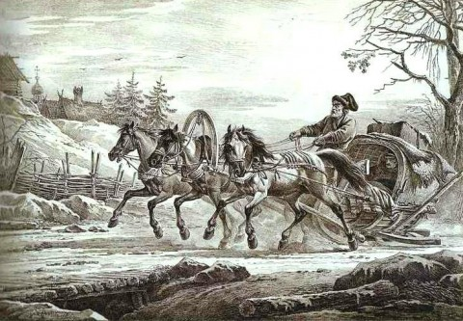

Не следует путать дилижанс с омнибусом. Омнибус (от лат. omnibus «всем», форма дат. падежа мн. числа лат. omnis «каждый») — вид городского общественного транспорта, характерный для второй половины XIX века. Многоместная (15—20 мест) повозка на конной тяге, предшественник автобуса. Постепенно был вытеснен конкой и трамваем. Тем не менее, например, в Санкт-Петербурге омнибус существовал вплоть до 1914, а в Екатеринославе - до революции 1917 г.

РУССКИЙ НАРОДНЫЙ КОСТЮМ. Н.ШАБЕЛЬСКАЯ
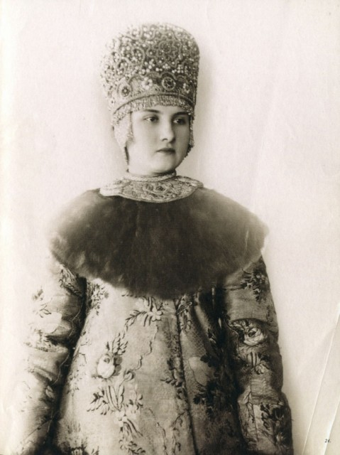
Северная Россия, Новгородская губерния
За час до наступления полуночи 30 октября 1900 г. Эйфелева башня осветилась багрово-красным светом и раздался пушечный выстрел, известивший о закрытии Выставки. Так закончилась последняя Всемирная Выставка XIX века. Российская империя занимала на выставке 17 из положенных всем участникам выставки 18-ти Павильонов, исключив лишь Колониальный павильон. Генеральным комиссаром Российских Павильонов был князь В.Н.Тенишев, создатель первого в России Этнографического бюро, а художником - К.А.Коровин.
В одном из Российских Павильонов парижане и гости столицы Франции могли ознакомиться с уникальной коллекцией русских костюмов, которые были привезены из частного московского «Музея Старины», по крупицам выстроенного Натальей Шабельской.
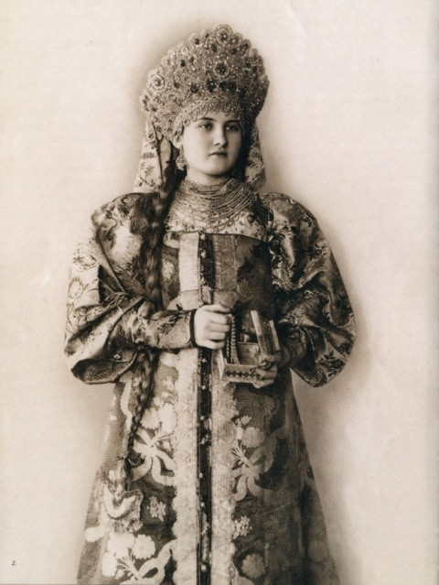
Северная Россия, Архангельская губерния
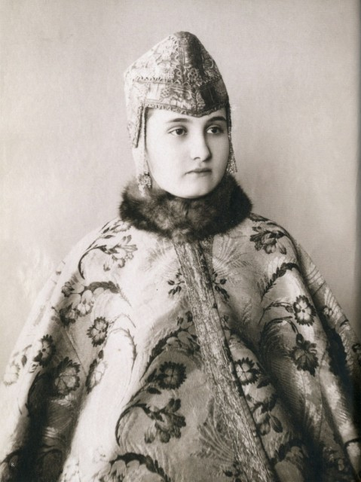
Северная Россия, Архангельская губерния
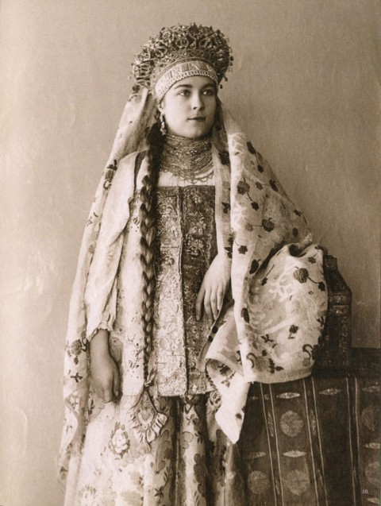
Северная Россия, Вологодская губерния
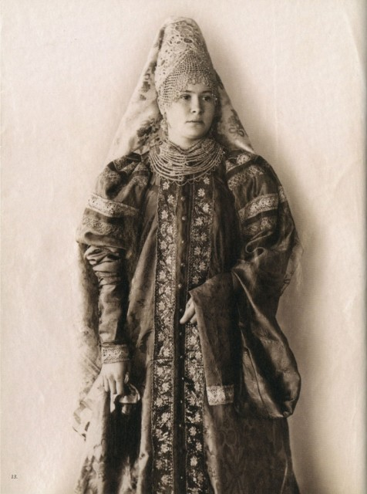
Центральная Россия, Ярославская губерния
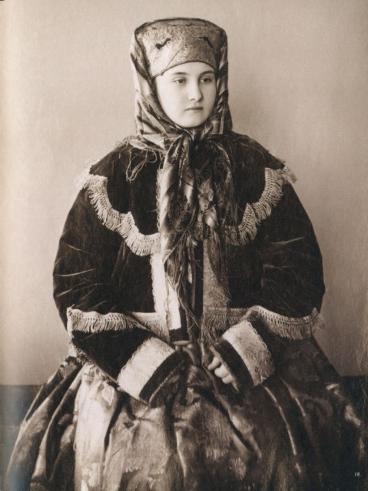
Центральная Россия, Нижегородская губерния
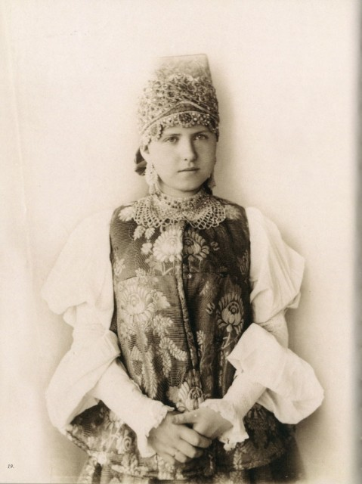
Центральная Россия, Нижегородская губерния
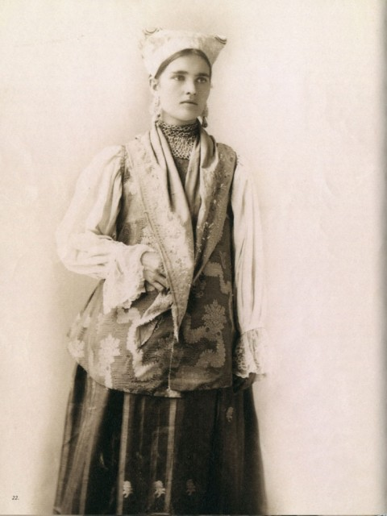
Северная Россия, Новгородская губерния
"Эта потрясающая коллекция крестьянских и городских костюмов необъятной России была поистине бриллиантом народного творчества во всем собрании Парижской выставки. Через сто с лишним лет, в марте 2009, по инициативе и по приглашению господина Пьера Берже в Центре Ив Сен-Лорана Российский этнографический музей представил выдающийся ряд крестьянских костюмов из различных российских губерний от Архангельска до Воронежа и от Санкт-Петербурга до Восточной Сибири. Думается, что успех этой глубоко продуманной выставки был сродни успеху экспозиции, которая была создана Натальей Шабельской и её дочерьми в 1900 году." (Доктор Владимир Грусман - директор Российского этнографического музея).
В 1893 году Наталья Леонидовна показывала свою коллекцию на Всемирной выставке в Чикаго, в 1894 году в Брюсселе и Антверпене, а в 1900 на Всемирной выставке в Париже, где была удостоена бронзовой медали.
Ее московский дом превратился в музей русской старины. Эта коллекция была самым большим собранием текстиля России второй половины XIX - начала XX вв. Его уникальные коллекции - старинные русские костюмы (крестьянские, купеческие, городские, старообрядческие) всех губерний России, головные уборы, шерстяные и шелковые платки, образцы старинных вышивок, кружев, материи, прялки, пряничные доски, игрушки, предметы археологии - составляли к 1904 г. более 20 000 предметов.
С середины 90-х гг. началась работа и по фотофиксации коллекций: в одном из своих писем известному археологу и историку И.Е. Забелину в 1895 году Шабельская сообщала, что «снято по сей день 175 фотографий одежды и по совету Вашему каждая будет с выкройками изображаемой одежды».
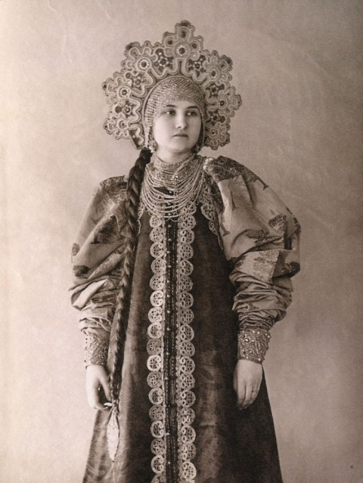
Северная Россия, Архангельская губерния
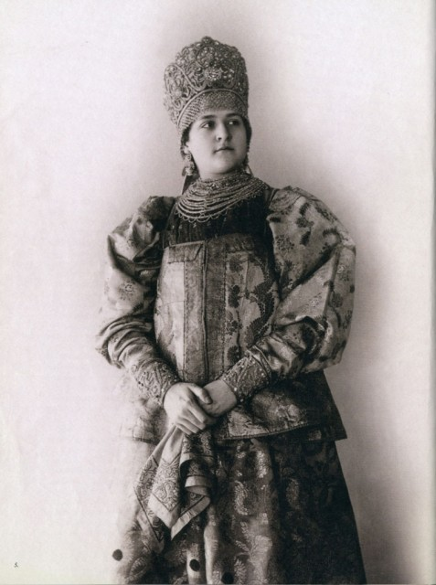
Северная Россия, Новгородская губерния
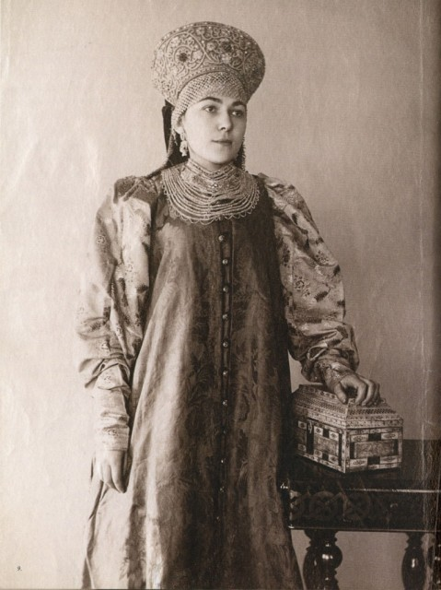
Северная Россия, Архангельская губерния
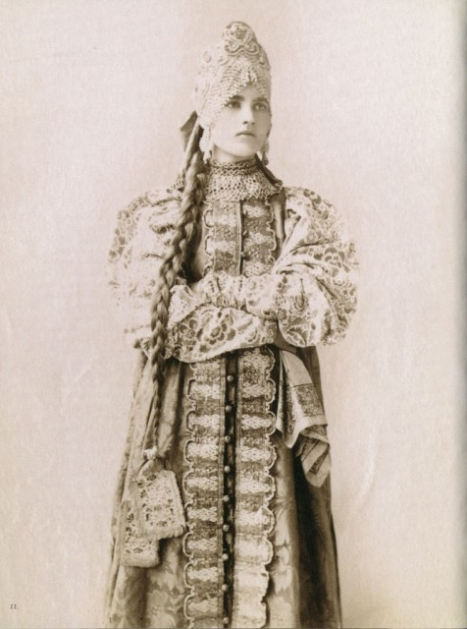
Центральная Россия, Нижегородская губерния
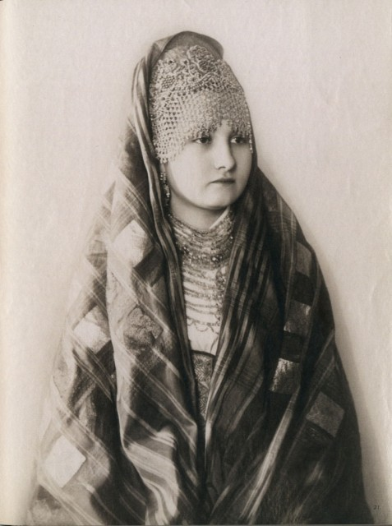
Центральная Россия, Нижегородская губерния

Одним из самых известных и талантливых русских живописцев второй половины 19 века, который воспел в своих полотнах русскую старину, является Константин Егорович Маковский (1839-1915). Он написал великое множество ярких картин боярской Руси 17 века. Его красавицы «боярышни» наряжены в красочные русские одежды и дивные головные уборы, украшены роскошными серьгами и ожерельями той далёкой эпохи, которые прорисованы с поразительной детализацией. Его картины настолько точны в воспроизведении обстановки того времени, что способны заменить десятки учебников. А картины написаны с такой любовью к русской культуре, что воодушевляют не только на любование ими, но и вызывают стремление узнать и полюбить богатейшее наследие наших предков. Не многим известно, что источником этой точности и убедительности является его давнее и страстное увлечение – коллекционирование предметов русской (и не только) старины, которым он занимался всю свою жизнь.
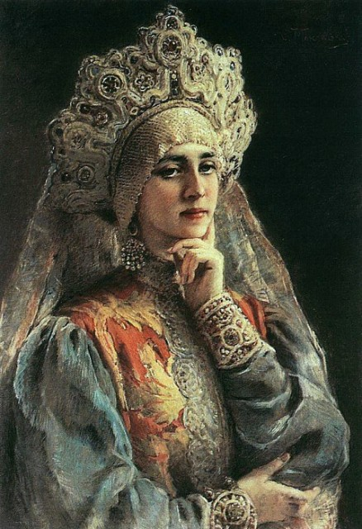
К.Маковский. Боярышня
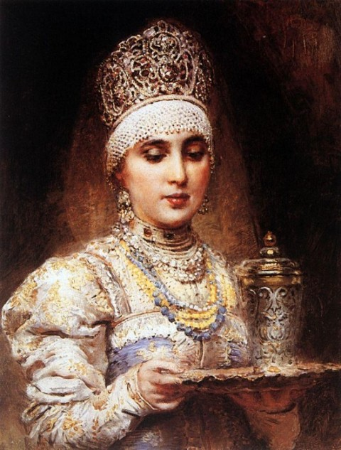
К.Маковский. Боярышня с подносом
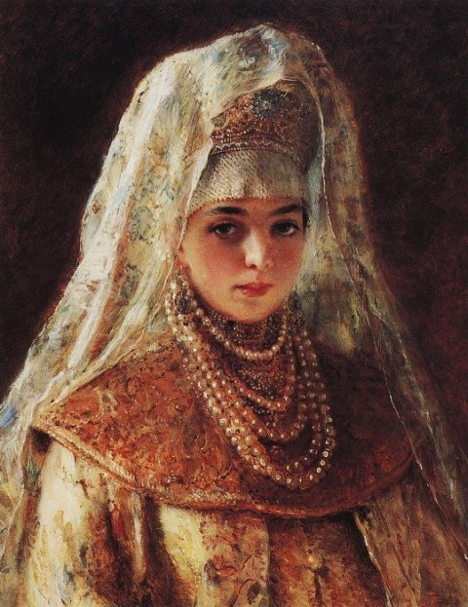
К.Маковский. Боярышня
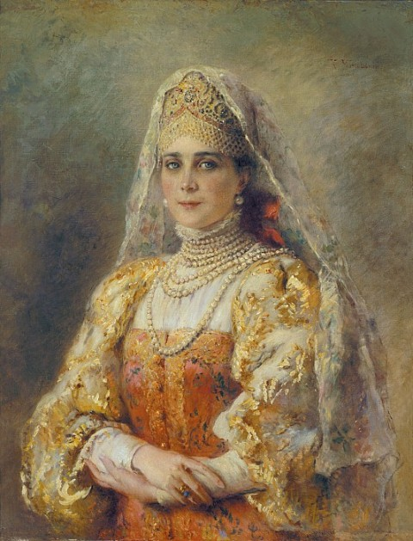
К.Маковский. Портрет З.Юсуповой
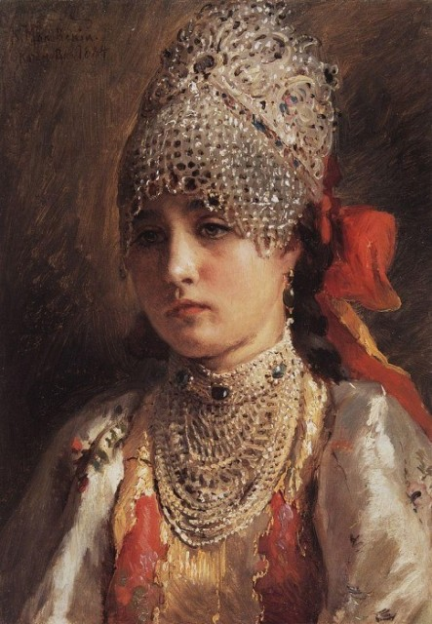
К.Маковский. Боярышня
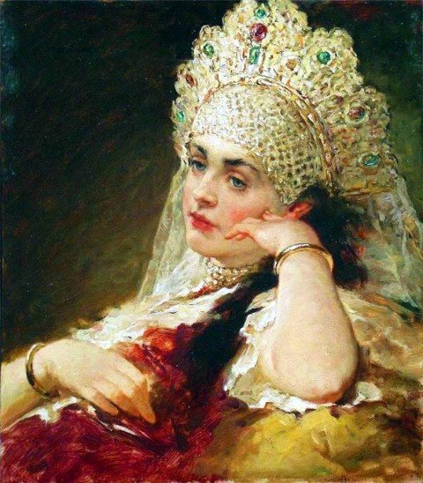
К.Маковский. Девушка в жемчужном ожерелье
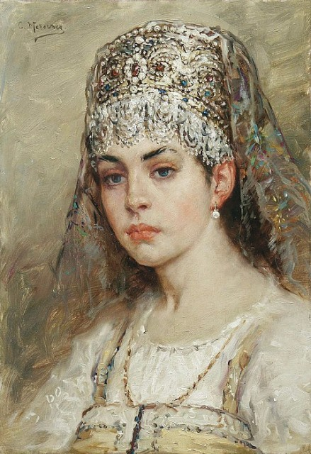
К.Маковский. Боярышня

Уникальное собрание женской одежды, головных уборов, кружев, различных предметов из дерева и кости, знакомящих с традициями шитья золотом, украшения жемчугом, низанья бисером, резьбы (всего более 4000 экспонатов) поступило в 1906 году в Этнографический Отдел от сестер Шабельских. Часть предметов (1478) была подарена, а 2596 приобретена за 40 тысяч рублей золотом в рассрочку на 5 лет императором Николаем II и дарована Этнографическому Отделу Русского музея.
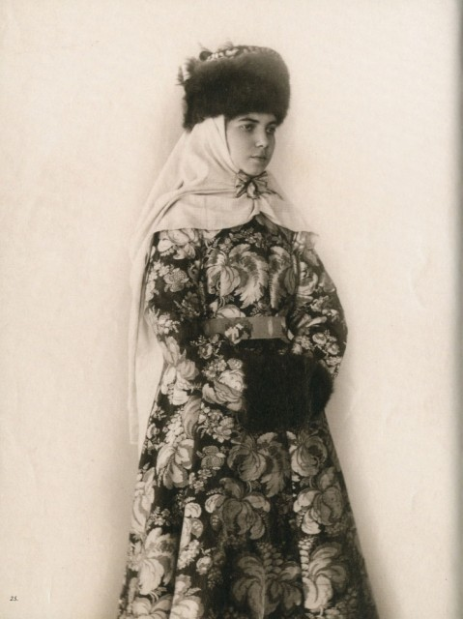
Северная Россия, Тверская губерния
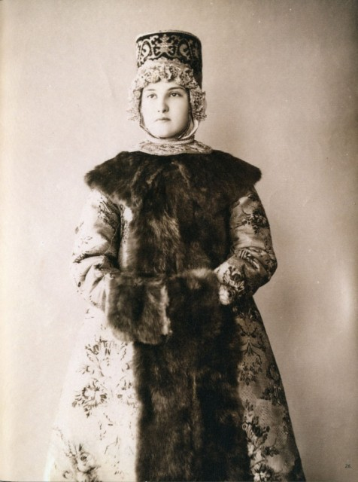
Северная Россия, Тверская губерния
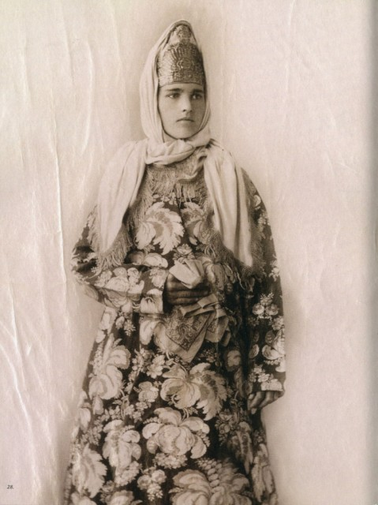
Северная Россия, Тверская губерния
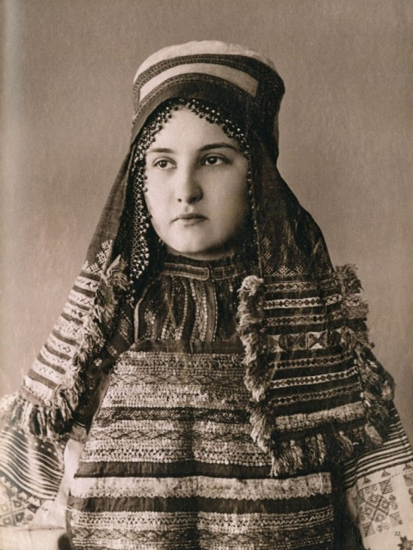
Южная Россия, Рязанская губерния
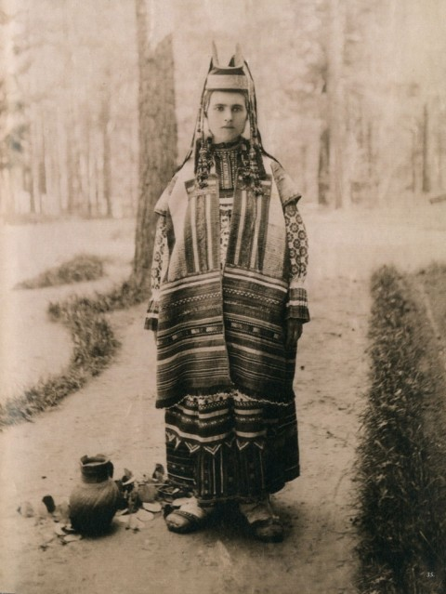
Южная Россия, Рязанская губерния
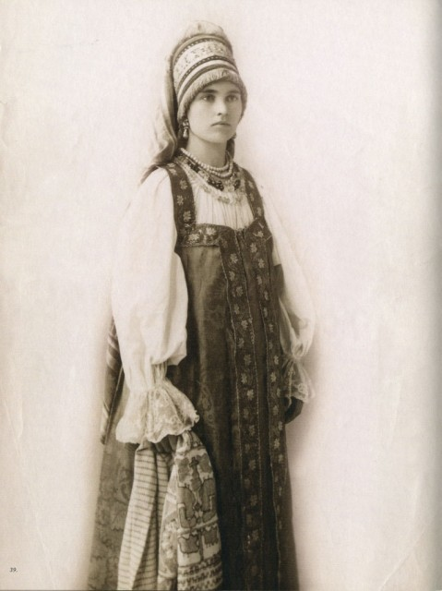
Южная Россия, Пензенская губерния
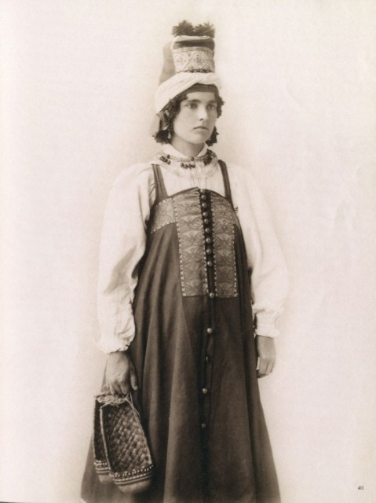
Южная Россия, Курская губерния
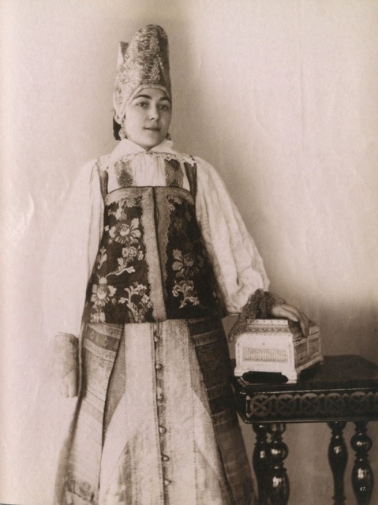
Южная Россия, Курская губерния
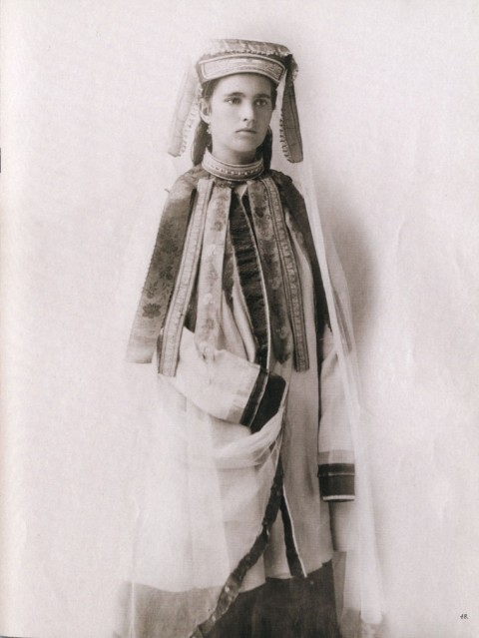
Южная Россия, Тульская губерния
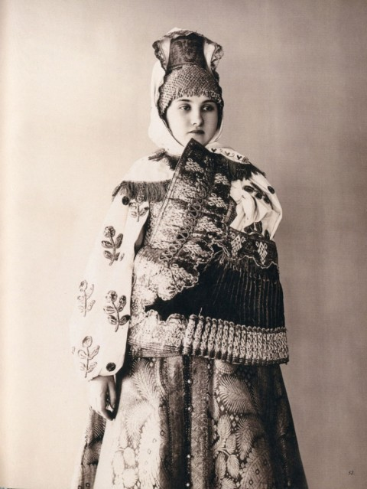
Северная Россия, Тверская губерния
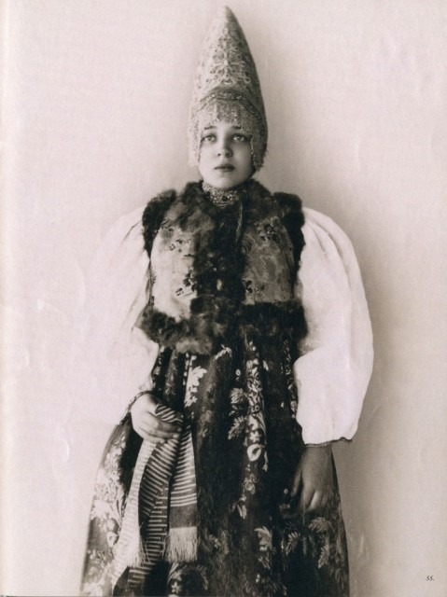
Центральная Россия, Костромская губерния
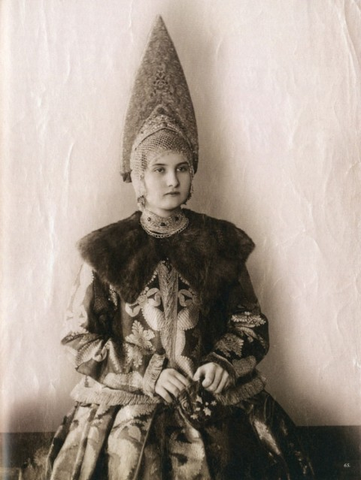
Центральная Россия, Костромская губерния
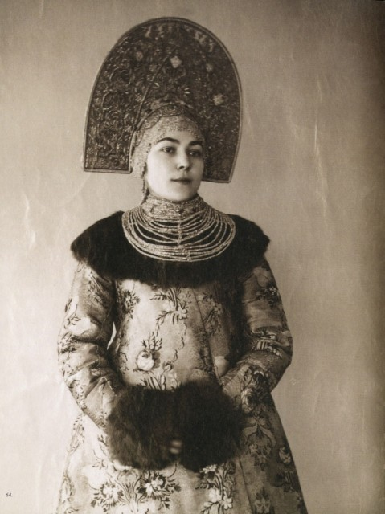
Центральная Россия, Владимирская губерния
Фотоколлекция Шабельских - уникальный источник не только по изучению истории русского костюма - она является редкой по своей художественной и научной значимости. Создававшаяся, прежде всего, с целью фиксации костюмов различных губерний, которые демонстрировали модели, она стала абсолютно самостоятельным феноменом в истории русской фотографии.
В.В. Стасов писал в некрологе Н.Шабельской: «После нескольких лет занятий она сделалась одним из величайших и капитальнейших знатоков этой характерной отрасли древнего русского творчества, а дом ее в Москве сделался настоящим музеем, необыкновенно богатым и разнообразным».
http://yarodom.livejournal.com/592701.html
http://bellezza-storia.livejournal.com/132065.html
Galerix.ru

.http://sunduchokruk.ru/post175065801

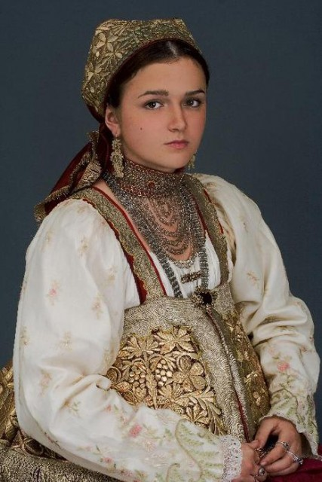

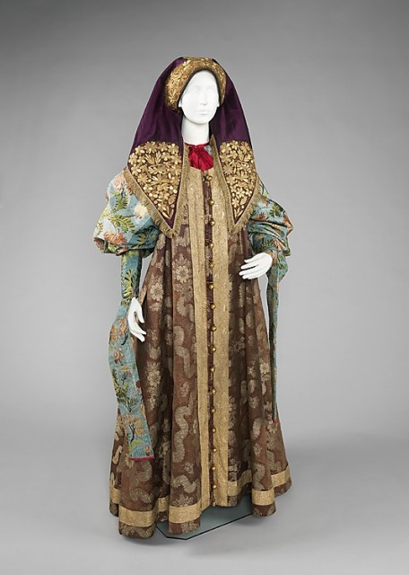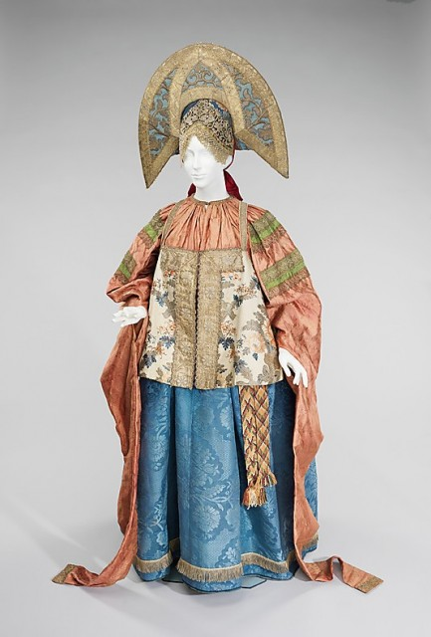

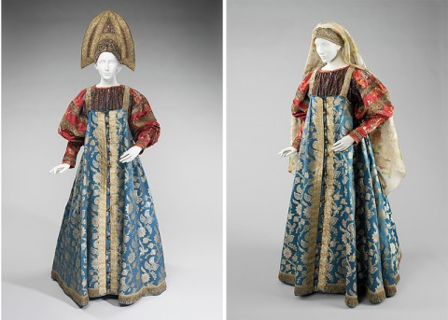

Кокошники делали из дорогих материалов - шелка, бархата, парчи и украшали жемчугом, позументом, камнями, а также вышивкой золотыми нитями.
Девицам же разрешалось носить так называемые венцы, оставлявшие волосы открытыми.http://www.livemaster.ru/topic/162651-kokoshniki-korony-dlya...
Конец XVIII века.
